Впевнитись, що пакет XAMPP встановлено та web-сервер Apache запущений

Перейти до каталогу C:\xampp\htdocs\ та очистити його

В каталогу C:\xampp\htdocs\ створити файли з іменем .htaccess та index.bat

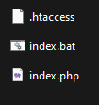

Відкрити .htaccess та записати туди наступні налаштування серверу та зберегти файл

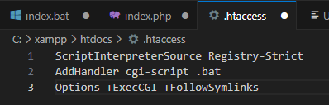

Відкрити index.bat та записати туди наступний код інтерпритатору командного рядка та зберегти файл

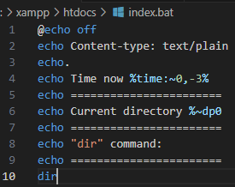

Перейти за адресою http://127.0.0.1/index.bat або http://localhost/index.bat та впевнитись, що завантажився результат роботи консольної команди dir



Profit! Ви щойно налаштували виконання Batch-сценаріїв, як веб-застосування

Змініть сценарій наступним чином:

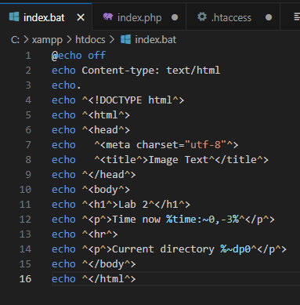

Перевірте роботу сценарію. Проаналізуйте зміну зовнішнього вигляду сторінки після зміни заголовку відповіді Content-type



Відкрити .htaccess та додати туди наступні налаштування серверу:

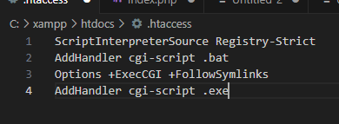

Створити консольний проект на Delphi. Написати наступну програму *

Зберегти проект та зкомпілювати виконуваний файл project1.exe

Помістити файл project1.exe до каталогу C:\xampp\htdocs\

Перейти за адресою http://127.0.0.1/project1.exe або http://localhost/project1.exe та впевнитись, що завантажився результат роботи консольної програми project1.exe



Перевірити чи встановлено на комп'ютер інтерпритатор мови Python. У разі необхідності встановити його самостійно

Створити самостійно CGI-сценарій на Python, який виводить числа від 1 до 10 **  
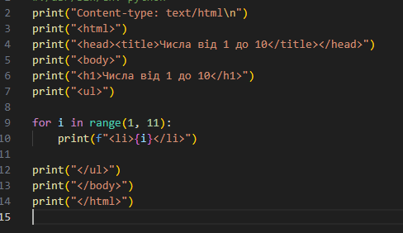

Перевірити роботу сценарію через HTTP-запит

* **Контрольні питання:**

CGI (Common Gateway Interface) - це стандартний протокол взаємодії між веб-серверами та зовнішніми програмами, які виконуються на сервері. Використовується для обробки динамічних веб-сторінок та передачі даних між веб-сервером і програмами (наприклад, скриптами) у веб-середовищі.

Додавання можливості виконувати застосування на Perl до веб-серверу: Для додавання підтримки виконання Perl-скриптів до веб-сервера, вам потрібно встановити Perl на сервері та налаштувати сервер так, щоб він розпізнав Perl CGI-скрипти та передав їх виконання Perl-інтерпретатору.

Випадки використання CGI: CGI використовується для створення динамічних веб-сторінок, обробки даних з форм, доступу до баз даних, реалізації інтерактивних елементів на веб-сайтах та багатьох інших завдань, які вимагають взаємодії з зовнішніми програмами на веб-сервері.

Режими роботи PHP:

PHP в режимі модуля Apache (mod_php): PHP вбудований в веб-сервер Apache як модуль, що робить виконання PHP-скриптів швидшим та ефективнішим.

PHP в режимі CGI (Common Gateway Interface): У цьому режимі PHP запускається як окремий процес для кожного запиту, що може бути менш ефективним порівняно з модулем Apache.

Особливість роботи PHP в режимі CGI: В режимі CGI, PHP запускається як окремий процес для кожного запиту, що призводить до більшого обсягу системних ресурсів і може сповільнити веб-сервер порівняно з режимом mod_php.

Перенесення CGI-застосування на мові C++ з Windows на Linux: Перенесення CGI-застосування на іншу платформу вимагає перекомпіляції додатку під цю платформу та змін налаштувань, таких як шляхи до виконуваних файлів і залежностей. Основні кроки:

Перекомпілюйте програму для Linux з використанням компілятора C++ для цієї платформи.

Забезпечте, щоб всі необхідні залежності були встановлені на Linux.

Переконайтеся, що веб-сервер підтримує запуск CGI-скриптів на Linux.

Оновіть шляхи та інші конфігураційні параметри для відповідного запуску на Linux.

Приклади CGI-застосувань можуть включати обробку форм, доступ до баз даних, створення динамічних графіків, інтерактивні калькулятори, обробку електронної пошти, інтеграцію з зовнішніми службами тощо.